Листа од можни прашања за ПРВИОТ КОЛОКВИУМ по ЕЛЕКТРОМАГНЕТИЗАМ 2021
- Опиши го и објасни ја појавата од експериментот на сликата 1.
- Опиши го и објасни ја појавата од експериментот на сликата 2. Објасни го законот за силата на електростатското заемнодејство.
- Прикажи го кулоновиот закон за декството на i-полнежи врз пробниот полнеж Q₀.
- Зошто е потребно пробниот позитивен електричен полнеж да биде мал по димензии и по големина на полнежот. Што би се случило во спротивно. Објасни со цртежи.
- Дефинирај ја јачината на електричното поле и појасни како би се пресметало полето во точка од просторот во којшто има повеќе извори на електрични полиња.
- Дефинирај ги волуменската, површинската и линиската густина на полнежот.
- Определи ја јачината на електричното поле на кружниот спроводник на Сл. 3 без примена на гаусовата теорема.
- Определи ја јачината на електричното поле на праволинискиот спроводник на Сл. 4 без примена на гаусовата теорема.
- Определи ја јачината на електричното поле на правоаголнта спроводна површина на Сл. 5 без примена на гаусовата теорема.
- Определи гоелектричното поле создадено од две паралелни разноимено наелектризирани рамнини со дадена површинска густина (цртеж и векторско решение).
- Изведи ја равенката за движењето на наелектризирана лестица во хомогено електрично поле која упаѓа со брзина v₀ под некој агол α во однос на векторот на E.
- Како се однесува дипол во хомогено електрично поле (нацртај и изведи ја релацијата за работата што се врши при движењето на диполот)?
- Изведи ја релацијата за електричното поле што го создава еде дипол во точка што лежи нормално на средината на оската на симетрија на диполот.
- Дефинирај Електричен флукс. Нацртај и објасни, кога електричниот флукс се смета за позитивен а кога за негативен?
- Искористи ја сликата 6 за да ја изведеш гаусовата теорема.
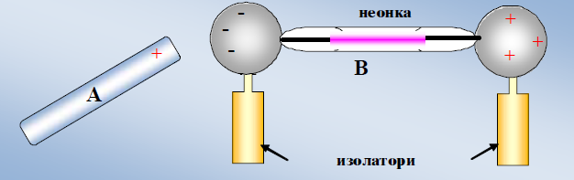  Сл. 1  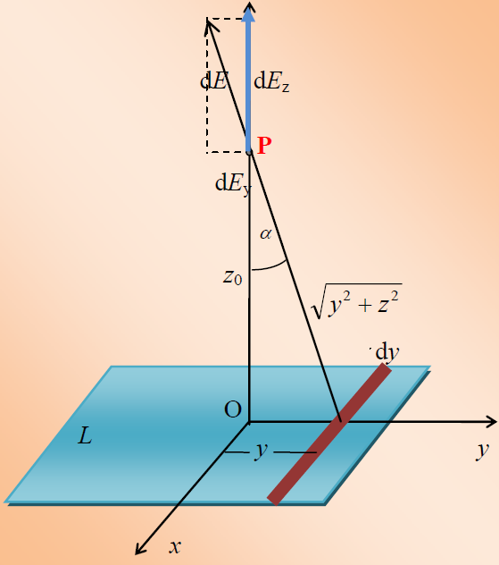  Сл. 5 | 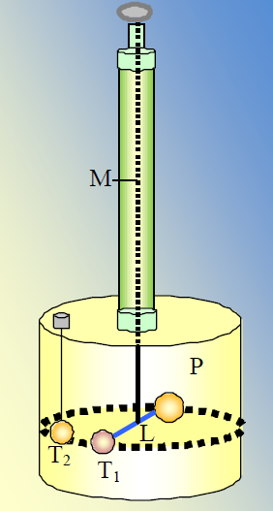  Сл. 2  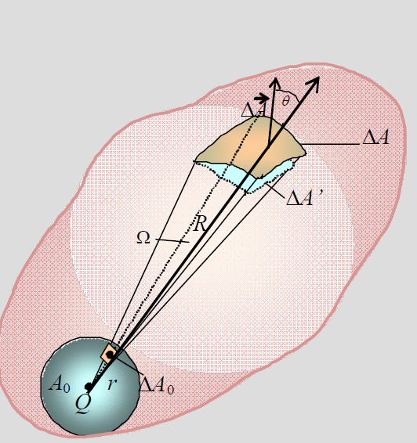  Сл. 6 | 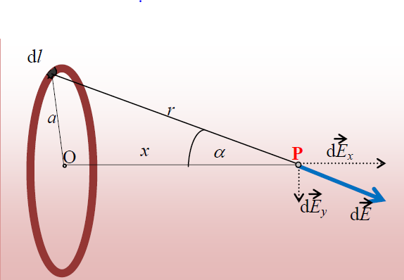  Сл.3  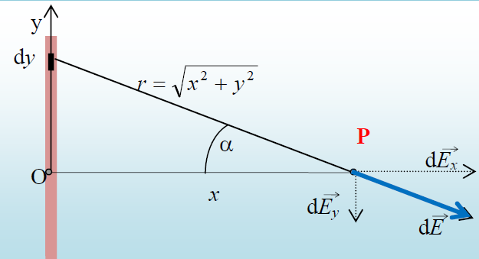  Сл. 4
- Изведи ја релацијата за електрично поле што го создава една рамномерно наелектризирана рамна површина со позната површинска густина преку употреба на гаусовата теорема.
- Со употреба на гаусовата теорема изведи ја релацијата и графички претстави го решението за јачината на електричното поле во и надвор од метална наелектризирана сфера.
- Изведи ја релацијата за електрично поле што го создава еден бескрајно долг праволиниски спроводник со позната линиска густина преку употреба на гаусовата теорема.
- Изведи ја поасоновата равенка.
- Изведи ја релацијата за потенцијалот што го создава точкест полнеж и објасни.
- Изведи ја релацијата за електричен напон.
- Изведи ја релацијата за врската помеѓу електричното поле и потенцијалот.
- Изведи ја релацијата за потенцијал што го создава еден електричен дипол во некоја произволна точка во просторот.
- Пресметај го потенцијалот на една рамномерно наелектризирана рамнина.
- Пресметај го потенцијалот на една рамномерно наелектризирана сфера од изолатор. Графички прикажи ги промените на полето и на потенцијалот.
- Пресметај го потенцијалот на една рамномерно наелектризирана сфера од спроводник. Графички прикажи ги промените на полето и на потенцијалот.
- Пресметај ги потенцијалот и електричното поле за спроводник како на сликата 3.
- Пресметај ги потенцијалот и електричното поле за спроводник во форма на диск поставен како прстенот од сликата 3.
- Објасни го експериментот од сликата 7.
- Изведи ја релацијата за векторот на поларизација кај диелектриците.
- Изведи ја релацијата за електрично поле со диелектрик поставен помеѓу планпаралелни плочи, спротивно наелектризирани.
- Примени ја гаусовата теорема на диелектрици (планпаралелна геометрија).
- Објасни ја кривата на хистерезис од сликата 8.
- Објасни го експериментот од сликата 9 со кварцен кристал.
- Изведи ја релацијата за капациет на спроводник со форма на топка.
- Изведи ја релацијата за капацитет на плочест кондензатор.
- Изведи ги релациите за капацитетот при сериска и паралелна врска на кондензатори.
- Изведи ја релацијата за капацитет на цилиндричен кондензатор.
- Изведи ја релацијата за капацитет на сферен кондензатор.
- Изведи ја релацијата за густина на енергија на електростатско поле.

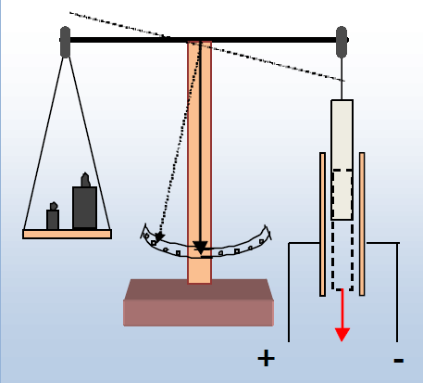  Сл. 7 | 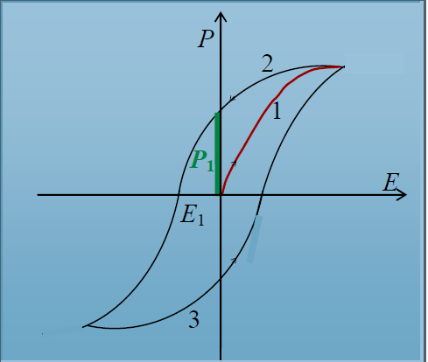  Сл. 8 | 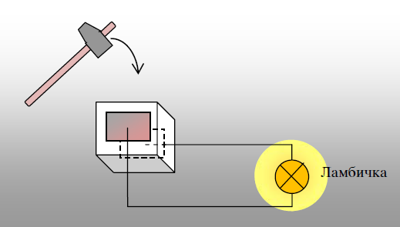  Сл. 9 | 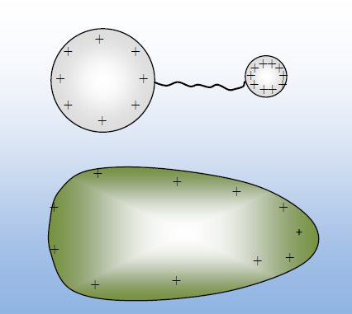  Сл. 10

